צילום של שלוחה 3 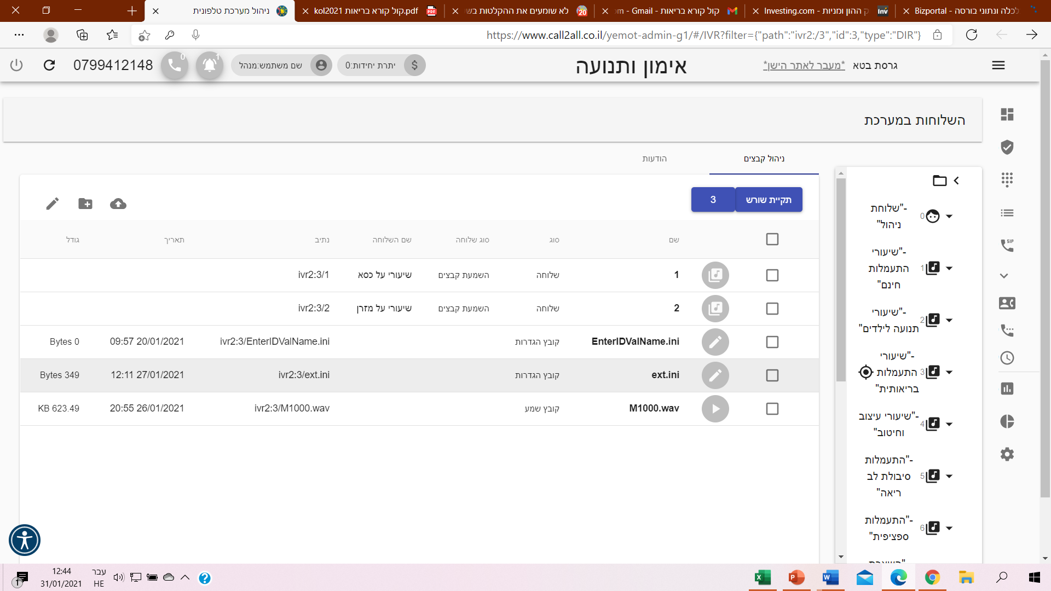
צילום של שלוחה 3/1, בא יש הקלטה אחת
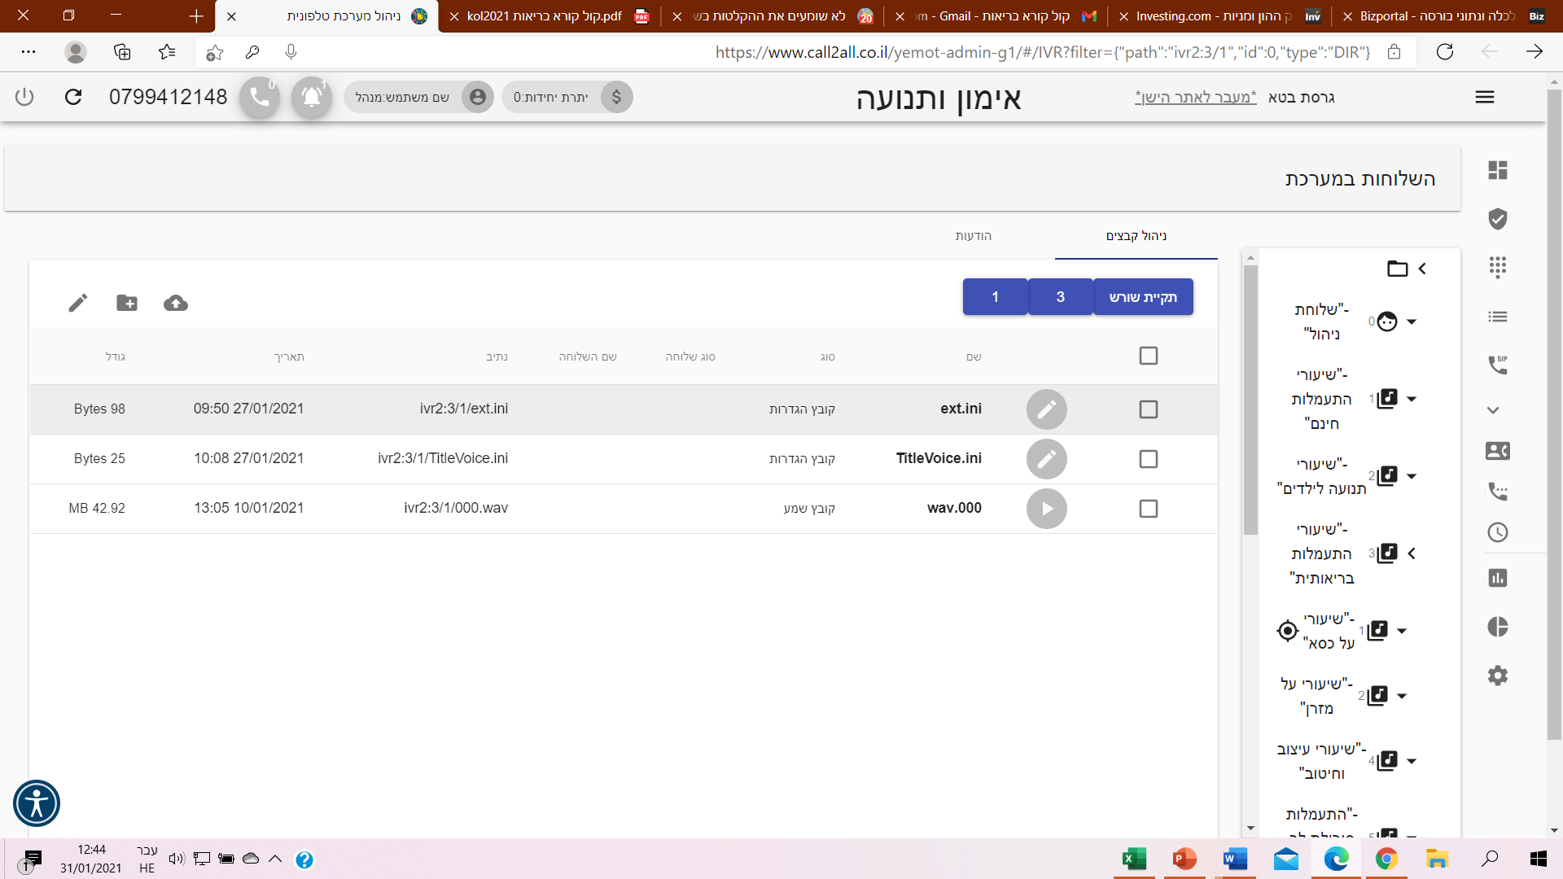
גם בשלוחה 3/2 יש הקלטה אחת
